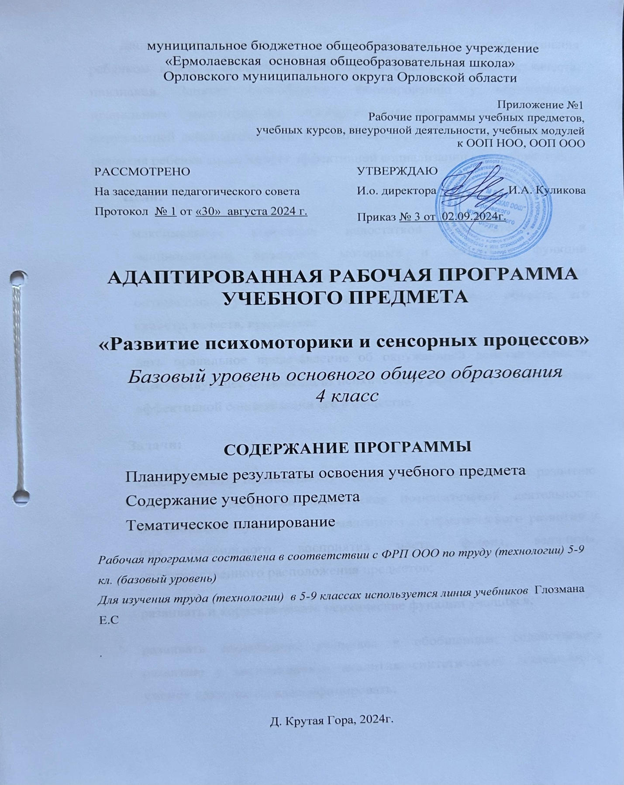

Данный курс предполагает создание оптимальных условий познания ребенком каждого объекта в совокупности сенсорных свойств, качеств, признаков. Занятия способствуют формированию у обучающихся правильного многогранного полифункционального представления об окружающей действительности. В свою очередь, оптимизация психического развития ребенка способствует эффективной социализации его в обществе.

**Цели:**

* максимальная коррекция недостатков познавательных и эмоциональных процессов, моторных и сенсорных функций обучающихся с нарушением интеллекта, на основе создания оптимальных условий познания ребенком каждого объекта, его свойств, качеств, признаков;
* дать правильное представление об окружающей действительности, способствующее оптимизации психического развития ребенка и более эффективной социализации его в обществе.

**Задачи:**

* способствовать полноценному психическому и личностному развитию школьника, коррекции недостатков познавательной деятельности обучающихся путем целенаправленного систематического развития у них правильного восприятия цвета, формы, величины, пространственного расположения предметов;
* развивать и корректировать психические функции учащихся;
* развивать способность учащихся к обобщениям; содействовать развитию у воспитанников аналитико-синтетической деятельности, умения сравнивать, классифицировать;
* снижать эмоциональную напряженность учащихся; создавать ситуацию успеха;
* корректировать поведение учащихся с помощью игротерапии;

способствовать развитию мелкой моторики пальцев рук и речи обучающихся, исправлять недостатки их общей моторики совершенствовать их зрительно-двигательную координацию и ориентацию в пространстве.

Рабочая программа является частью адаптированной основной образовательной программы, которая составлена на основе Федерального государственного образовательного стандарта образования обучающихся с умственной отсталостью (интеллектуальными нарушениями).

Данный курс предполагает создание оптимальных условий познания ребенком каждого объекта в совокупности сенсорных свойств, качеств, признаков. Занятия способствуют формированию у обучающихся правильного многогранного полифункционального представления об окружающей действительности. В свою очередь, оптимизация психического развития ребенка способствует эффективной социализации его в обществе.

В основе программы лежит комплексный подход. Он предполагает решение на одном занятии разных, но взаимосвязанных задач из нескольких разделов программы. Это способствует целостному психическому развитию ребенка.

Программа детализирует и раскрывает содержание стандарта, определяет общую стратегию обучения, воспитания и развития обучающихся средствами курса в соответствии с целями стандарта – введение в культуру ребенка.

В программу включены занятия, способствующие овладению представлениями об окружающем мире. Занятия позволяют формировать на основе активизации работы всех органов чувств адекватное восприятие явлений и объектов окружающей действительности в совокупности их свойств, а также мероприятия, способствующие формированию способности эстетически воспринимать окружающий мир во всем многообразии свойств и признаков его объектов (цветов, вкусов, запахов, звуков, ритмов).

**Место коррекционного курса в учебном плане**

В программе четко просматриваются два основных направления работы: формирование знаний сенсорных эталонов — определенных систем и шкал, являющихся общепринятыми мерками, которые выработало человечество (шкала величин, цветовой спектр, система фонем и др.), и обучение использованию специальных (перцептивных) действий, необходимых для выявления свойств и качеств какого-либо предмета.

Курс имеет практикоориентированный характер и тесно связан с общеучебными дисциплинами, а также курсами психокоррекционных и логопедических занятий.

Программа «Развитие психомоторики и сенсорных процессов» имеет концентрическую структуру. В каждом последующем классе задания усложняются, увеличивается объем материала, наращивается темп выполнения работы.

**Формирование сенсорных эталонов цвета, формы, величины; конструирование предметов (5 часов)**

Формирование сенсорных эталонов плоскостных геометрических фигур (круг, квадрат, прямоугольник, треугольник) на эмпирическом уровне в процессе выполнения упражнений. Выделения признаков формы; называние основных геометрических фигур. Классификация предметов и их изображений по форме, по показу. Работа с геометрическим конструктором. Сопоставление двух предметов контрастных величин по высоте, длине, ширине, толщине; обозначение словом. Различение и выделение основных цветов (красный, жёлтый, синий, чёрный, белый). Конструирование фигур и предметов из составляющих частей (2-3 детали). Составление целого из частей на разрезном наглядном материале (2-3 детали).

**Развитие крупной и мелкой моторики, графомоторных навыков**

**(6 часов)**

Развитие крупной моторики. Целенаправленность выполнения действий и движений по инструкции педагога (броски в цель, ходьба по «дорожке следов»). Согласованность действий и движений разных частей тела (повороты и броски, наклоны и повороты). Развитие и координация движений кисти рук и пальцев. Пальчиковая гимнастика. Специальные упражнения для удержания письменных принадлежностей. Развитие координации движения руки и глаза (нанизывание бус, завязывание узелков, бантиков). Обводка, штриховка по трафарету. Аппликация. Сгибание бумаги.

**Кинестетическое и кинетическое развитие (4 часа)**

Формирование ощущений от различных поз и движений тела, верхних и нижних конечностей, головы. Выполнение упражнений по заданию педагога, обозначение, словом положения различных частей тела. Выразительность движений (имитация повадок зверей, игра на различных музыкальных инструментах).

**Тактильно-двигательное восприятие (4 часа)**

Определение на ощупь плоскостных фигур и предметов, их величины. Работа с пластилином (раскатывание). Игры с крупной мозаикой.

**Развитие слухового восприятия и слуховой памяти (3 часа)**

Различение звуков окружающей среды (стук, стон, звон, гудение, жужжание) и музыкальных звуков. Различение речевых и неречевых звуков. Подражание неречевым и речевым звукам.

**Восприятие пространства (4 часа)**

Ориентировка на собственном теле: дифференциация правой/левой руки; правой/левой ноги; правой/левой части тела. Определения расположения предметов в пространстве (справа – слева, вверху – внизу и др.). Движения в заданном направлении в пространстве (вперёд, назад…). Ориентировка в помещении по инструкции педагога. Ориентировка в линейном ряду (порядок следования). Пространственная ориентировка на листе бумаги (центр, верх, низ, правая, левая сторона).

**Развитие зрительного восприятия и зрительной памяти (4 часа)**

Формирование навыков зрительного анализа и синтеза (обследование предметов, состоящих из 2-3 деталей, по инструкции педагога). Дифференцированное зрительное восприятие двух предметов: нахождение отличительных и общих признаков. Определение изменений в предъявленном ряду. Нахождение «лишней» игрушки, картинки. Упражнения для профилактики и коррекции зрения.

**Восприятие времени (3 часа)**

Сутки. Части суток. Работа с графической моделью «Сутки». Обозначение в речи временных представлений. Последовательность событий (смена времени суток). Вчера, сегодня, завтра. Дни недели.

**Тематическое планирование**

|  |  |  |
| --- | --- | --- |
| **№занятия** | Тема занятий | **Кол-во часов** |
|  | **Формирование сенсорных эталонов цвета, формы, величины; конструирование предметов** | **6** |
| 1. | Формирование сенсорных эталонов плоскостных геометрических фигур | 1 |
| 2. | Выделение признаков формы; называние основных геометрических фигур | 1 |
| 3. | Классификация предметов и их изображений по форме, по показу | 1 |
| 4. | Работа с геометрическим конструктором | 1 |
| 5. | Различение и выделение основных цветов | 1 |
| 6. | Конструирование фигур и предметов из составляющих частей | 1 |
|  | **Развитие крупной и мелкой моторики, графомоторных навыков** | **6** |
| 7. | Развитие крупной моторики. Целенаправленность выполнения действий и движений | 1 |
| 8. | Согласованность действий и движений разных частей тела | 1 |
| 9. | Развитие и координация движений кисти рук и пальцев. Пальчиковая гимнастика. | 1 |
| 10. | Специальные упражнения для удержания письменных принадлежностей | 1 |
| 11. | Развитие координации движения руки и глаза | 1 |
| 12. | Обводка, штриховка по трафарету. Сгибание бумаги | 1 |
|  | **Кинестетическое и кинетическое развитие** | **4** |
| 13. | Формирование ощущений от различных поз и движений тела, верхних и нижних конечностей, головы | 1 |
| 14. | Выполнение упражнений по заданию педагога | 1 |
| 15. | Обозначение, словом положения различных частей тела | 1 |
| 16. | Выразительность движений | 1 |
|  | Тактильно-двигательное восприятие | **4** |
| 17. | Определение на ощупь плоскостных фигур и предметов, их величины | 1 |
| 18. | Работа с пластилином. Раскатывание | 1 |
| 19. | Лепка из пластилина | 1 |
| 20. | Игры с крупной мозаикой | 1 |
|  | **Развитие слухового восприятия и слуховой памяти** | **3** |
| 21. | Различение звуков окружающей среды и музыкальных звуков | 1 |
| 22. | Различение речевых и неречевых звуков | 1 |
| 23. | Подражание неречевым и речевым звукам | 1 |
|  | **Восприятие пространства** | **4** |
| 24. | Ориентировка на собственном теле | 1 |
| 25. | Определения расположения предметов в пространстве. Движения в заданном направлении в пространстве | 1 |
| 26. | Ориентировка в помещении. Ориентировка в линейном ряду | 1 |
| 27. | Пространственная ориентировка на листе бумаги | 1 |
|  | **Развитие зрительного восприятия и зрительной памяти** | **4** |
| 28. | Формирование навыков зрительного анализа и синтеза | 1 |
| 29. | Дифференцированное зрительное восприятие двух предметов | 1 |
| 30. | Нахождение «лишней» игрушки, картинки. | 1 |
| 31. | Упражнения для профилактики и коррекции зрения | 1 |
|  | **Восприятие времени** | **3** |
| 32. | Сутки. Части суток | 1 |
| 33. | Обозначение в речи временных представлений. Последовательность событий | 1 |
| 34. | Дни недели. Вчера, сегодня, завтра | 1 |